

**CENTRE : Amiens**

**RAPPORT D’ACTIVITE PROFESSIONNELLE**

**LICENCE STIC Mention Informatique Générale**

**NOM : REGNIER**

**NOM d’usage ou marital : REGNIER**

**PRENOM : Valentin**

**DATE DE DEPOT AU CNAM :**

*(à remplir par le CNAM)*

**VOTRE IDENTITE**



**M, Mme, Mlle : Monsieur REGNIER**

**(nom de jeune fille pour les femmes mariées)**

**Nom d’usage ou marital : REGNIER**

**Prénoms : Valentin**

**Date et lieu de naissance : 23/02/1996 à Ermont**

**Nationalité : Français**

**Adresse : 5 clos de la source Asnières sur oise**

**Code postal : 95270**

**Tél. professionnel : 06 63 44 65 65**

**(facultatif)**

**Téléphone personnel : 06 63 44 65 65**

**Adresse e-mail :**

**personnelle : valentinregnier@free.fr**

**professionnelle : vregnier@binova-it.fr**

**(facultative)**

**N° de la carte d’auditeur du CNAM :**

**VOTRE FORMATION**

**1. VOTRE DIPLOME OU TITRE OBTENU, LE PLUS ELEVE**

*Reportez l’intitulé exact en toutes lettres*



Date de l’obtention : 2017

Diplôme **OUI** NON

BTS Services informatiques aux organisations option B solutions logicielles et application métiers (SLAM) **OUI** NON





Niveau du diplôme : I – II- **III** – IV – V

*(Reportez-vous au glossaire page 10 et entourez le chiffre ci-dessus du bon niveau)*

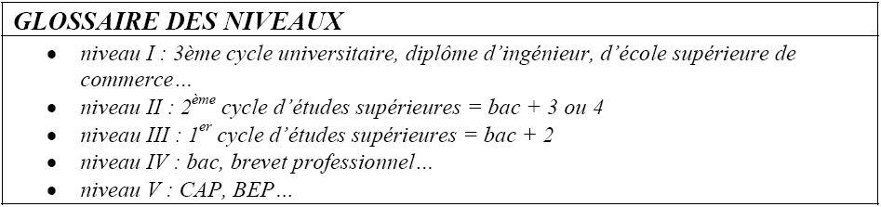

**VOTRE EXPERIENCE PROFESSIONNELLE**



**- Durée totale de votre expérience professionnelle : 12 mois**



**- Durée de votre expérience en informatique : 12 mois**

**- Succession des postes (emplois) occupés, du plus ancien au plus récent. : Développeur full stack**

Précisez le nom de l'entreprise, le poste occupé (celui inscrit sur la fiche de paie, niveau de qualification), la fonction tenue, la durée de l’activité.

|  |  |  |  |
| --- | --- | --- | --- |
| Emploi occupé | Entreprise et secteur d’activité | Durée de l’activité | Fonctions occupées |
| Développeur Web | *Binova (informatique)* | 12 mois | * Intégrateur * Concepteur * Développeur Web * Référenceur |
| Développeur / intégrateur | *Rhinocérose (communication)* | 2 mois | * Intégrateur * Développeur web |
|  |  |  |  |
|  |  |  |  |
|  |  |  |  |

ATTESTATION SUR L’HONNEUR

**A remplir impérativement et signer**

**Je soussigné(e)** M. REGNIER Valentin

► Certifie sur l’honneur l’exactitude des renseignements fournis dans l’ensemble des feuillets de ce dossier et des documents joints en annexe.

**Fait à** Asnières sur Oise

**Le** 28/05/2018

Signature du candidat



**AVIS DU PROFESSEUR RESPONSABLE LOCAL DE LA FILIÈRE**

**Date :**

Signature :

___________________________________________________________________________

**PIECES À JOINDRE**

􀂃 L’attestation de votre employeur concernant votre emploi, intitulé, positionnement dans la classification de la convention collective, ancienneté, les certificats de travail de vos emplois précédents et les contrats de travail, bulletins de salaire (dont celui du dernier mois), ou tout autre document attestant de vos activités

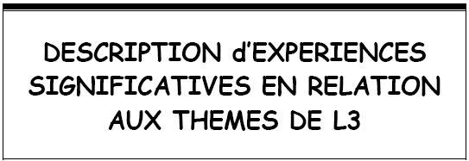

1. **Table des matières**

**INTRODUCTION** 9

**1.** **L’ENTREPRISE** 10

**2.** **LE**  11

*a.* *Sujet du stage 11*

*b.* *Analyse du cahier des charges et des contraintes 11*

*c.* *Planification du projet 12*

**3.** **REALISATION DU** 12

*a.* *Choix techniques* 12

*b.* *Cahier des charges fonctionnel* 12

*c.* *Travail réalisé* 13

*d.* *Plan de test de conformité* 19

**4.** **CONCLUSION** 20

**5.** **GLOSSAIRE** 21

**6.** **ANNEXES** 22

**REMERCIEMENTS**

Je tiens à remercier le directeur de la société Binova M. Andres Lartigue qui de part son expérience m’a apporté le plaisir d’apprendre à développer. Ce dernier, m’a permis de monter en compétence par le biais de missions variés, je tiens à salué la patience et la confiance qui m’a été accordé tout au long de ma formation. Et je tenais à remercier par la même occasion ma tutrice qui m’a épaulé sur tous les projets durant les 3/4 de l’année. Je remercie également toute l’équipe à savoir Aurélie Trouillet (Assistante de direction) , Romain Hoffman (développeur full stack) , Shadi Ben Khalifa ( développeur full stack) , ces personnes on énormément contribué à mon épanouissement au sein de la société ainsi qu’a l’intégration dans l’équipe. Pour finir je tiens à remercier M. Fethi Ammar (Responsable licence/BTS), qui à su me donner ma chance pour les 3 ans de formations (BTS et Licence) passer dans l’établissement Saint-Vincent.**INTRODUCTION**

Dans le cadre de ma formation en alternance dans la licence STIC (Sciences et Technologies de l’Information et de la Communication), j’ai effectué mon contrat de professionnalisation au sein de la société Binova situé au Parc technologique de Venettes.

Cette entreprise, en pleine croissance, m’a accueilli dans le cadre de ma formation en cursus alternance.

Ce document détaillera donc l’année que j’ai passé dans cette entreprise, en commençant par une présentation de l’entreprise et du projet ainsi que ses différents acteurs. Ensuite je détaillerai les travaux effectués pour finir sur un bilan, autant au niveau des connaissances utilisées qu’au niveau de celles qui m’ont été apportées par l’entreprise.

1. **L’ENTREPRISE xxx**

# LE

* :

1. **CONCLUSION**
2. **GLOSSAIRE**
3. **ANNEXES**

*Figure 1: Capture d’écran du*